

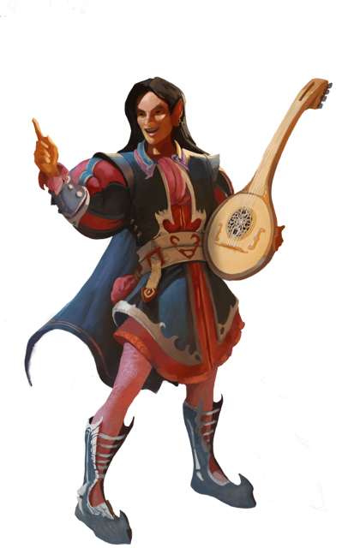
„Gut gesprochen, mein Freund! Da fällt wir gleich etwas Neues zu ein.“

Barden sind kreative Köpfe, die das Team mit ihrem Einfallsreichtum und frischen Ideen voranbringen. Stockt die Arbeit mal und es scheinen sich unüberwindbare Hindernisse aufzutun, dann sind es meist die unverkrampften Barden, die eine unkonventionelle Lösung parat haben. Gleichzeitig sind sie sehr soziale Wesen und sorgen für eine gute Stimmung in der Gruppe.
Barden tragen wesentlich zu einem guten Arbeitsklima und zur Harmonie bei. Gibt es mal Konflikte im Team, treten sie als Schlichter und Vermittler auf.
Wahre Meister ihres Faches verlassen sich jedoch nicht allein auf ihre Kreativität, denn sie wissen: Es ist noch kein Meistersänger vom Himmel gefallen. Wie einst ein berühmter Vertreter ihrer Zunft sagte: „Genie ist 10% Inspiration und 90% Transpiration.“
„Barde“ von Luca Moos.

Barde
Skills:
Zielbewusstsein (ZI):
Einfallsreichtum (ER):
Ausdauer (AU):

Revision (RV):
Mediation (MD):
Toolusing (TU):

